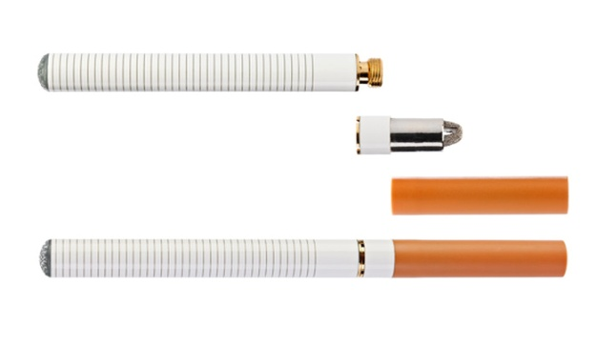
Вся правда о электронных сигаретах. Как нас обманывают?
Электронная сигарета — это электронный ингалятор, генерирующий пар, содержащий никотин. Она имитирует процесс обычного курения, включая держание в руке и во рту, дым, вдыхаемый и выдыхаемый, и даже огонек на конце пластиковой палочки. Это попытка подменить курение табака, курением электронных сигарет. Для одних — это средство, помогающее бросить курить, для других часть «неповторимого» имиджа, для кого-то заменитель простых сигарет и т.д. Все с гордыми и довольными лицами затягиваются «безопасным» паром, наслаждаясь, кто собственной привлекательностью, кто своими достижениями в области «бросания» курить.
А теперь скажите, вы хоть раз смотрели на состав жидкости для электронной сигареты? Откуда у вас, вдруг, возникла такая уверенность в том, что электронная сигарета такая безвредная и с ней вы непременно бросите курить?
Во-первых -электронная сигарета содержит никотин, а это самый настоящий наркотик, точно такой же, как в обычных сигаретах. Именно его требует наш организм, привыкший к курению.
Что такое никотин?
Никотин – нервно-паралетический яд, входящий в группу зарина, замена газов, находящихся на вооружении в химических войсках; блокирует сердечно-сосудистый и дыхательный центры в головном мозге. Это опасное для жизни вещество, занесенное в список ядов.
Во-вторых — никто и никогда не раскроет вам рецепт и правду о действии на организм курильщика компонентов жидкости, заправленной в картридж электронной сигареты. На данный момент известно, что она содержит, помимо опасного наркотика никотина до 80% пропиленгликоля для растворения ароматизаторов и создания эффекта раздражения нервных окончаний в верхних дыхательных путях. Пропиленгликоль крайне токсичен для органов дыхания, иммунной и нервной систем, он так же усиливает впитывание других веществ.
Конечно, когда мы молоды и здоровы, курение нас не беспокоит. Но когда приходит понимание того, что человек теперь курит не ради удовольствия, а по необходимости, осознавая, что теперь он просто вынужден курить.
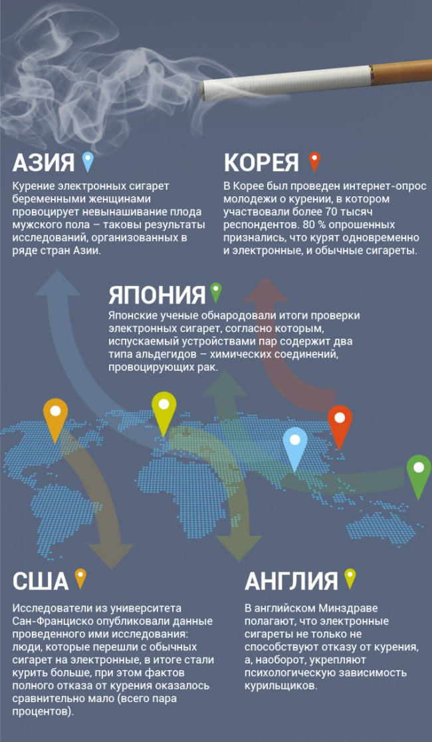
Приносит ли вред электронная сигарета? Да!

У меня еще жизнь впереди, зачем я буду лишать себя маленького удовольствия?
Надежда – приятное чувство, вот только очень глупое, поскольку от него ничего не зависит. Да, мы в течение всей своей жизни делаем глупости, и, конечно, каждый из нас надеется, что именно с ним ничего плохого не случится. Но есть факты. Да, о них не хочется лишний раз думать. Но статистика неумолима.
каждый второй курящий страдает от заболеваний, связанных с курением
каждый четвертый умирает в результате этих болезней.

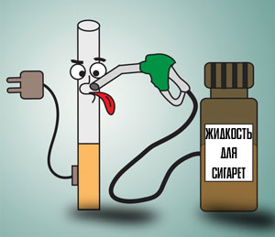

КУДА ВЫ МОЖЕТЕ ОБРАТИТЬСЯ ЗА ПОМОЩЬЮ:
ГБУЗ СК «Краевой клинический наркологический диспансер» г. Ставрополь, ул. Доваторцев, 54. Тел.: 77-82-84;
77-51-50 (круглосуточный)
77-61-16 кабинет анонимного лечения.
Email: narkdisp@stv.runnet.ru

Минераловодский филиал ГБУЗ СК «Краевой клинический наркологический диспансер»
Минераловодский р-н, пос. Анджиевский, ул. Заводская, 32, тел. (87922) 4-35-33.

Ессентукский филиал ГБУЗ СК «Краевой клинический наркологический диспансер» г. Ессентуки, ул. Макарова, 19,
тел. (87934) 7-60-36.

Пятигорский филиал ГБУЗ СК «Краевой клинический наркологический диспансер»
г. Пятигорск, ул. Красная, 4А,
тел. (87933) 9-10-99.



ГБУЗ СК «Краевой клинический наркологический диспансер»
Диспансерно-поликлиническое отделение.
Чтал



Нужно поддерживать
крепость тела, чтобы
сохранить крепость духа.
Виктро Гюго

электронные сигареты.
Приносит ли вред
электронная сигарета?

